АРЦИМОВИЧ Лев Андреевич
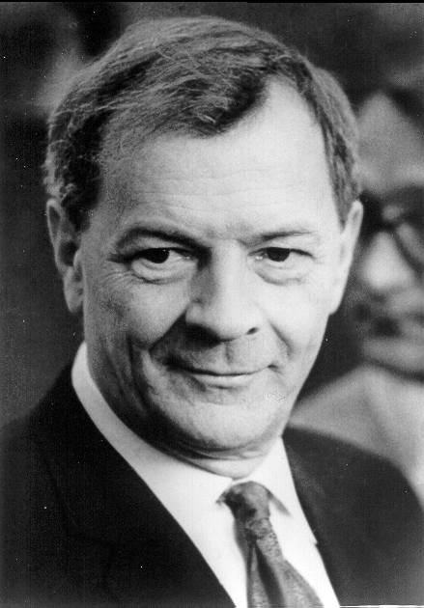
АРЦИМОВИЧ Лев Андреевич – выдающийся физик, академик АН с 1953. Родился в Москве. Окончил Белорусский университет в Минске в 1928 году. В 1930-44 гг. работал а Ленинградском физико-техническом институте АН СССР, с 1944 года – в Ин-те атомной энергии им. И.В. Курчатова, с 1947 года преподавал в Московско университете.

(Далее текст выступления В.С. Стрелкова на мемориальном заседании 31-й Звенигородской конференции по физике плазмы и УТС посвященном 95-тилетию со дня рождения Л.А. Арцимовича.)

25 февраля этого года исполняется 95 лет со дня рождения Льва Андреевича Арцимовича – выдающегося физика – руководителя термоядерной программы Советского Союза, а с середины шестидесятых годов фактического лидера мировой программы УТС.
Авторитет Л.А. Арцимовича признавался всеми участниками международного термоядерного сообщества.
В чем секрет такого «успеха»?
Многие из тех людей, кому довелось работать со Львом Андреевичем, отмечали его удивительную способность анализировать физическое явление на интуитивном уровне, на непротиворечивость наблюдаемого явления или обсуждаемого эффекта известным фактам и общим законам природы; умению посмотреть на явление с разных сторон. И, если какой-то вопрос его заинтересовал, то он будет думать об этом среди многочисленных организационных и научных забот и в академии и в институте.
Его нельзя было заподозрить в стремлении следовать очередной «модной» теории, закрыв глаза на некоторое несоответствие результатов эксперимента и этой теории. Он всегда пытался найти не противоречивое объяснение всем наблюдаемым фактам.
Ярким примером является известная история с «открытием» в 1952 г. нейтронного излучения в сильноточных прямолинейных разрядах. Я в то время не работал в Институте, хотя много слышал об этой истории, но мне хотелось, чтобы вам рассказал непосредственный участник этих событий, тем более, что на второй странице научной программы нашей конференции, где дается краткая справка о работах Льва. Андреевича, это событие интерпретируется, как мне кажется, несколько искаженно.
Благодаря усилиям Е.П. Горбунова мы сейчас можем послушать непосредственного свидетеля тех событий академика Михаила Александровича Леонтовича, который рассказывает об этом в 1974 году, через год после смерти Л.А. на конференции, здесь в Звенигороде.
Как вы слышали, из рассказа Михаила Александровича, Лев Андреевич вместо победных рапортов настаивал на детальном исследовании природы нейтронного излучения, т.к. некоторые детали наблюдаемого эффекта, например, неравномерность углового распределения интенсивности излучения не соответствовали простым соображениям о термоядерной (тепловой) природе нейтронов. Следует учитывать, что в те годы работы по УТС курировал лично Берия и ему конечно было известно, что нейтроны открыты, а Арцимович сомневается и придумывает новые контрольные опыты.
Но в случаях, когда Л.А. был уверен в полученном результате его не могли остановить никакие авторитеты. До 1968 года почти весь термоядерный мир безусловно верил американским результатам о том, что удержание плазмы в тороидальных системах (стеллараторах) соответствует формуле Бома. Из этой формулы следовало, что время удержания энергии в системе должно падать с ростом электронной температуры. Что порождало определенный скептицизм по отношению к стелараторам и токамакам, несмотря на то, что уже в то время, экспериментальное время удержания энергии в токамаке превышало расчетное Бомовское в десятки раз. Англо-советский эксперимент на Т-3, проведенный исключительно по инициативе Льва Андреевича, после Новосибирской конференции 1968 года, поставил окончательную точку в этом вопросе.
На этой же установке Т-3, совместно с сотрудниками ЛФТИ им А.Ф.Иоофе нами были проведены измерения температуры ионов с помощью разработанной в Физико-техническом институте диагностики энергетического анализа быстрых атомов, вылетающих из плазменного шнура. Было показано, что спектр протонов в центре плазменного шнура близок к максвелловскому с при температурой 300-400 эВ. В устойчивых режимах токамака в спектре протонов плазмы не было видно никаких признаков отклонения от максвелловского распределения и в области высоких энергий.
Элементарные оценки показывали, что при ионной температуре выше 300 эВ и концентрации плазмы масштаба 5·10¹³ см⁻³ можно было попытаться зарегистрировать тепловое нейтронное излучение в опытах на дейтерии. Мы начали готовить этот эксперимент.
Надо вам сказать, что поначалу это не вызвало никакого энтузиазма у Л.А., вероятно история с первыми нейтронами обошлась ему очень дорого.
Вспоминаю, что в конце концов после очередных оценок и необходимых контрольных опытов, часть из которых была уже сделана, Л.А. сказал: «Хорошо, я не запрещаю вам проводить этот эксперимент». Однако в процессе эксперимента отношение Л.А. существенно изменилось. После того, как были проведены абсолютные измерения интенсивности потока нейтронов в процессе разряда и проведены все возможные контрольные опыты, результаты работы были подготовлены к опубликованию в журнале «Письма в ЖЭТФ». Л.А. зачеркнул робкий вывод в первоначальном варианте рукописи. Там было написано, что-то вроде, что «результаты Т-3 не противоречат предположению о тепловом характере нейтронного излучения» и написал: «таким образом, впервые зарегистрировано длительное термоядерное нейтронное излучение устойчивого плазменного витка». С этим выводом эта работа и появилась в «Письмах в ЖЭТФ» в 1969 г.
Здесь на рисунке, взятом из этой работы, приведено изменение интенсивности нейтронного потока во времени. А на этом рисунке - сопоставление данных измерения ионной температуры в центре плазменного шнура: измеренной анализатором и вычисленной по измеренной абсолютной интенсивности нейтронного потока.
Среди многочисленных итогов деятельности Льва Андреевича как выдающегося физика мне кажется, что на первое место следует поставить тот факт, что сегодня почти абсолютной истиной является то, что первый термоядерный реактор будет построен на базе токамака.
Остается вопрос, когда это будет?
Пытался ответить на этот вопрос и сам Л.А. Арцимович. В одном из своих интервью он говорил:
«Часто спрашивают, когда эта задача будет решена. Тем более, что многим она в известной мере надоела. Довольно назойливо каждые два-три года говорится об успехах, которые есть в этом направлении, хотя дело продвигается не слишком быстро. Что я могу сказать? С точки зрения научного работника наиболее существенным является постепенное изменение параметров плазмы в наших исследованиях. Если бы эти параметры находились на одном уровне, было бы плохо. Но они растут, и это означает, что мы постепенно продвигаемся к решению этой задачи. Она обязательно будет решена, когда термоядерная энергия будет совершенно необходима человечеству, потому что принципиальных затруднений на этом пути, по-видимому, нет».

(Курсив мой , Стрелков)

РАБИНОВИЧ Матвей Самсонович
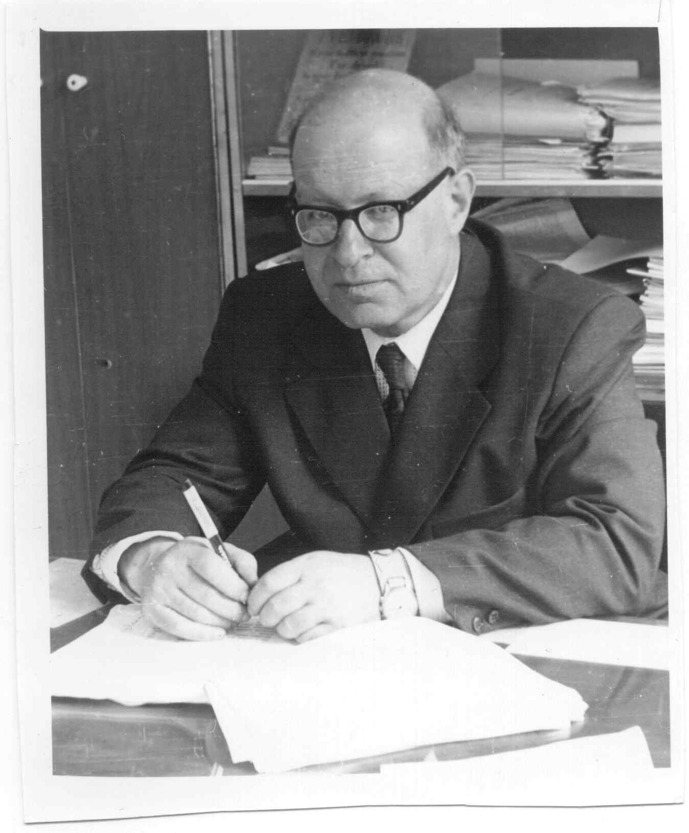
20.02.2004 года исполняется 85 лет известному физику, крупному специалисту в области ускорителей заряженных частиц, физики плазмы и управляемого термоядерного синтеза, лауреату Ленинской и Государственной премий, д.ф.м.н., профессору Матвею Самсоновичу Рабиновичу.
Свою научную деятельность Матвей Самсонович начал в теоретическом отделе ФИАН, возглавляемом выдающимся советским физиком И.Е.Таммом. Будучи еще аспирантом он возглавил теоретический сектор только что организованной в ФИАН лаборатории ускорителей.
Молодому ученому в этот период своей деятельности дважды повезло: во-первых, первые его шаги совпали с возникновением и становлением новой области науки физики ускорителей заряженных частиц, а, во-вторых, ему посчастливилось работать под руководством блестящего физика и замечательного человека академика В.И.Векслера. Это определило научные интересы Матвея Самсоновича более чем на десятилетия. Его работы, посвященые разработке основ теории ускорителей заряженных частиц, были удостоены Ленинской и Государственной премиями, что позволяет считать М.С.Рабиновича одним из создателей теории современных ускорителей.
1919 ⎯ 1982
В начале 60-х годов научные интересы Матвея Самсоновича переместились в область физики плазмы и управляемого термоядерного синтеза. Матвей Самсонович являлся одним из создателей и последовательным защитнико стеллараторной программы в СССР. В руководимой им лаборатории физики плазмы ФИАН были разработаны и запущены уникальные установки, позволившие получить новые фундаментальные результаты по нагреву и удержанию горячей плазмы, которые в настоящее время являются причиной возрождения стеллараторной программы управляемого термоядерного синтеза во многих странах мира.
По инициативе Матвея Самсоновича в лаборатории физики плазмы ФИАН были начаты первые в мире исследования по многофотонной ионизации атомов, переросшие в новую интересную область физики взаимодействия лазерного излучения с веществом. Матвей Самсонович один из первых понял перспективность сильноточных электронных ускорителей для мощной импульсной СВЧ-электроники и развернул широкую программу исследований в этой области. Первые же результаты принесли ему и лаборатории физикиплазмы всеобщее признание среди специалистов в области электроники СВЧ.
Матвей Самсонович Рабинович являлся одним из организаторов и заместителем председателя Совета по физике плазмы АН СССР. Практически все конференции, симпозиумы и семинары по физике плазмы как в СССР, так и за рубежом организовывались и проводились при его непосредственном и определяющем участии.
Наконец, М.С.Рабинович являлся инициатором создания и активно работающим главным редактором журнала «Физика плазмы», завоевавшим международное признание.
М.С. Рабинович был одни из основателей научной школы по физике плазмы и УТС в ФИАНе и ИОФАНе.

